Руководство пользователя SIM Editor

Требования к системе
A. Windows 95/98/ME/NT/2000/XP.
B. Свободное место на диске 25MB
C. USB порт

- Функции программы
SIM Editor используется для редактирования телефонной книги, коротких сообщений SMS, экранной заставки и мелодий. Ниже подробно описывается использование данных функций.
Пользовательский интерфейс программы состоит из области меню (Menu), пиктограмм выбора (Tool Bar) и рабочей области (Work Area):

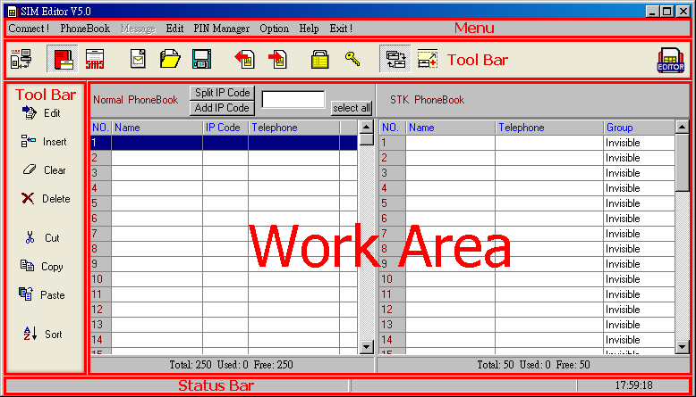
Описание функциональности различных пунктов меню:
No. | Пункт меню | Описание
1. | Connect | Программа подключается к ридеру. Если программа не сможет подключиться к ридеру, будет выведено сообщение об ошибке
2. | Phone book | Меню работы с телефонной книгой
 | New | Создать новую телефонную книгу
 | Open | Открыть файл с телефонной книгой
 | Save As | Сохранить файл с телефонной книгой
 | Save to Text File | Сохранить телефонную книгу в текстовый файл
 | Read From SIM Card | Прочитать телефонную книгу с карты SIM
 | Write To SIM Card | Записать телефонную книгу на SIM-карту
3. | Message | Меню работы с короткими сообщениями SMS
 | New | Создать новый файл с SMS
 | Open | Открыть файл с SMS
 | Save As | Сохранить файл с SMS
 | Save to Text file | Сохранить файл с SMS в текстовом виде
 | Read from SIM Card | Прочитать SMS с SIM-карты
 | Write To SIM Card | Записать SMS на SIM-карту
4. | Edit | Меню редактирования
 | Edit | Редактировать запись
 | Insert | Вставить новую запись
 | Clear | Очистить запись
 | Delete | Удалить запись
 | Cut | Вырезать запись в буфер обмена
 | Copy | Скопировать запись в буфер обмена
 | Paste | Вставить запись из буфера обмена
 | Select all | Выделить все записи
5. | PIN Manager | Меню работы с кодами PIN
 | PIN 1 state | Установить PIN 1
 | PIN 1 Password | Пароль PIN 1
6. | Option | Меню дополнительных функций
 | System configuration | Системные настройки
 | Language | Выбор языка
7. | Help | Меню помощи
 | SIM Editor Help | Помощь по SIM Editor
 | About.... | О программе...
8. | Exit | Выход из программы
- Работа с телефонной книгой
Описание функциональности различных пунктов меню:
Пункт меню | Описание
Phone Book | Меню работы с телефонной книгой
New | Создать новую телефонную книгу
Open | Открыть файл с телефонной книгой
Save As | Сохранить файл с телефонной книгой
Save To Text File | Сохранить телефонную книгу в текстовый файл
Read From SIM Card | Прочитать телефонную книгу с карты SIM
Write To SIM Card | Записать телефонную книгу на SIM-карту
Edit | Меню редактирования телефонной книги
Edit | Редактировать запись в телефонной книге
Insert | Вставить новую запись в телефонной книге
Clear | Очистить запись в телефонной книге
Delete | Удалить запись в телефонной книге
Cut | Вырезать запись из телефонной книги в буфер обмена
Copy | Скопировать запись из телефонной книги в буфер обмена
Paste | Вставить запись в телефонную книгу из буфера обмена
Select All | Выделить все записи в телефонной книге
Tool Bar | Ускоренный доступ к телефонной книге
New | Создать новую телефонную книгу
Open | Загрузить файл с телефонной книгой с диска
Save As | Записать телефонную книгу в файл с другим именем
Read From SIM Card | Прочитать телефонную книгу с SIM-карты
Write to SIM card | Записать телефонную книгу на SIM-карту
Replace | Заменить существующую телефонную книгу
Append | Добавить к существующей телефонной книге
Sort | Сортировка по заданным условиям

Функции работы с телефонной книгой
Шаг 1: Нажмите кнопку редактирования для редактирования телефонной книги:

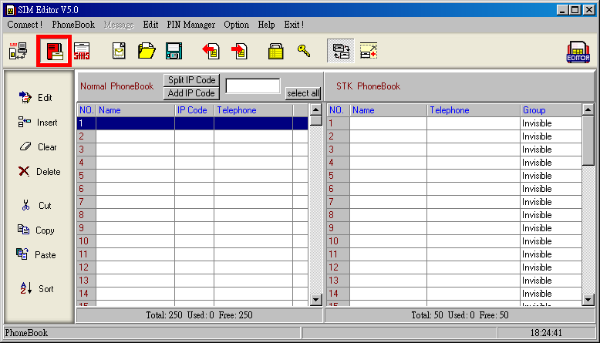

Шаг 2: Нажмите кнопки ”Прочитать с SIM-карты” или ”Прочитать из файла” для чтения данных:
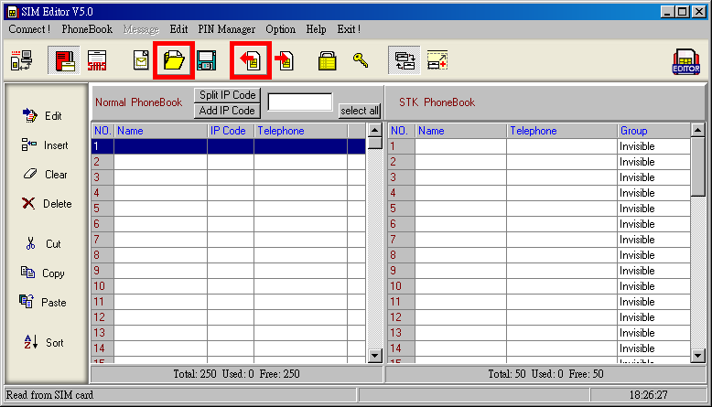
Шаг 3: В разделе программы, работающем с телефонной книгой, реализованы функции редактирования, вставки и удаления:
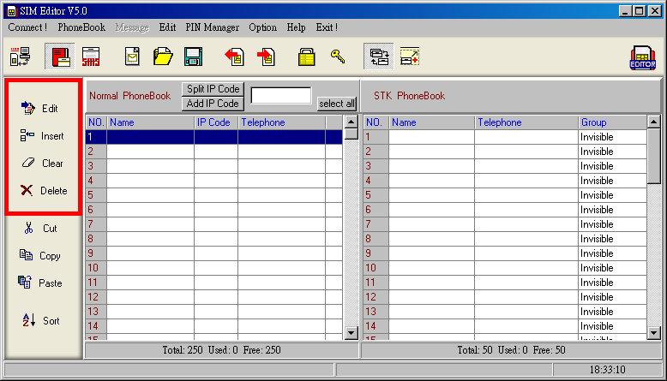

Редактирование — Дважды нажмите на левую кнопку мыши или нажмите на кнопку “Edit” в программе для того, чтобы войти в окно редактирования записи.
Вставка — Нажмите кнопку “Insert” в программе, чтобы войти в окно добавления записи.
Очистка — Нажмите кнопку ”Clear” в программе, чтобы очистить текст записи в окне ввода.
Удаление — Нажмите кнопку “Delete” в программе для удаления записи.

Шаг 4: Войдите в окно редактирования или вставки. Не превышайте допустимое количество символов. В номере телефона допустимо использовать символ идентификации международного звонка “+” и символ паузы “P” (например, +446920111111 и 2250525p123):
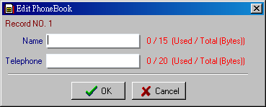

Шаг 5: Можно записать данные на SIM-карту или сохранить в файл:

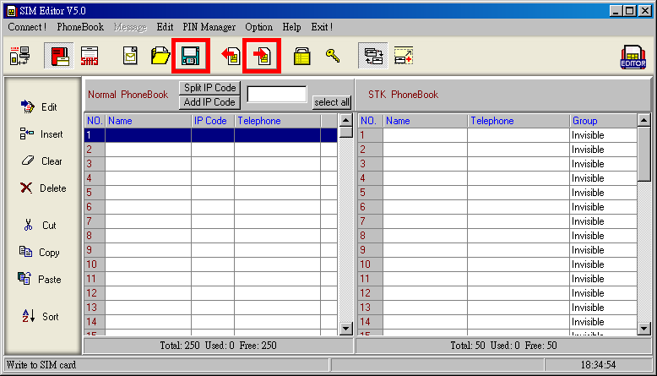

ADD/Split IP Code
ADD IP Code Шаг 1: Выберете записи в телефонной книге, к которым Вы хотите добавить международный/междугородный код:
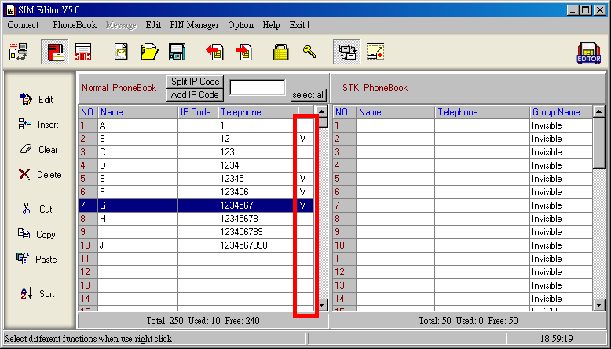

ADD IP Code Шаг 2: Введите код в поле ввода, затем нажмите кнопку "Add IP Code":

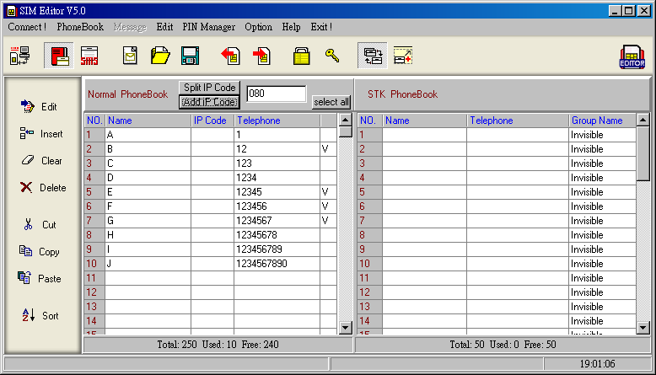

ADD IP Code Шаг 3: Нажмите "OK" для подтверждения:

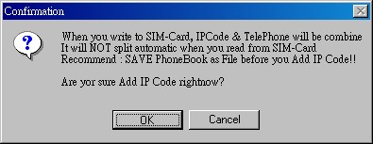

ADD IP Code Шаг 4: Код добавлен:

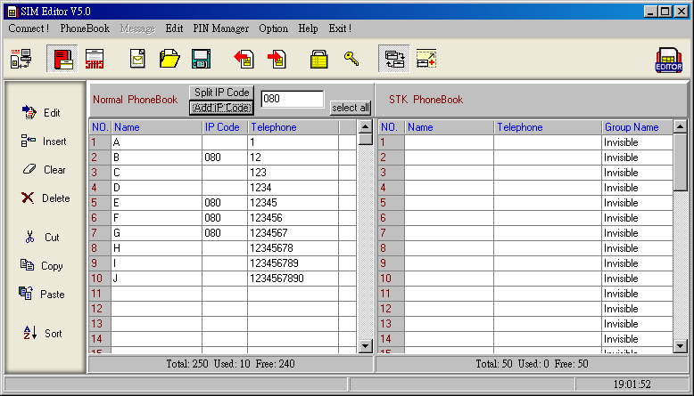

ADD IP Code Шаг 5: Запишите данные на SIM-карту или сохраните в файл:

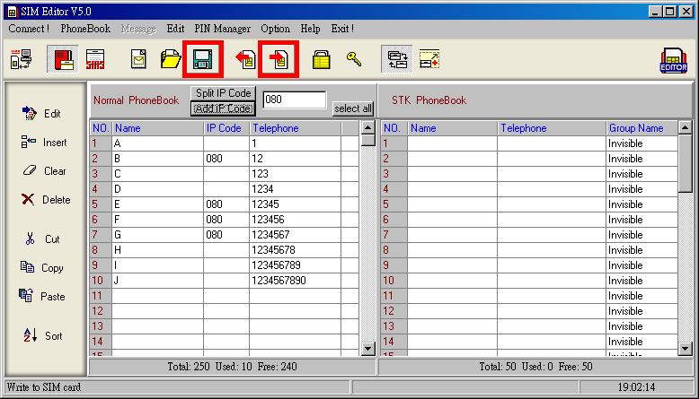

Split IP Code Шаг 1: Введите код в поле вода, затем нажмите кнопку "Split IP Code", для поиска введённого кода во всех записях телефонной книги и последующего отделения введенного кода от номеров телефонов в случае обнаружения соответствия:
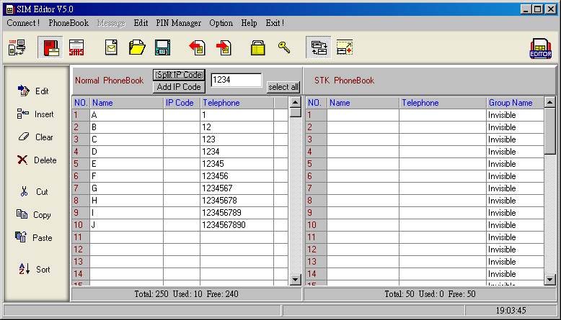
Split IP Code Шаг 2: Выберите "OK" в окне подтверждения:
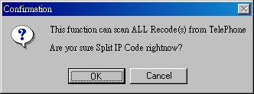
Split IP Code Шаг 3: Код отделён:
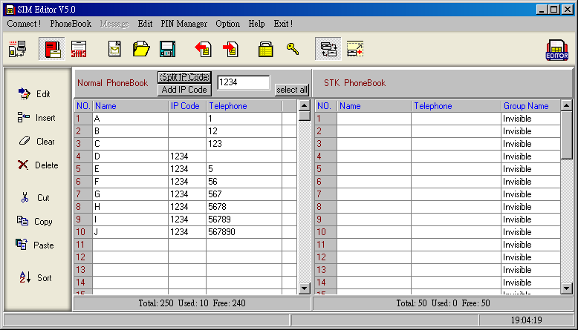
Split IP Code Шаг 4: Запишите данные на SIM-карту или сохраните в файл:
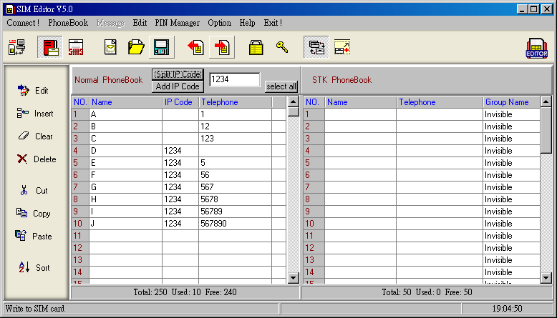
Дополнительные функции работы с телефонной книгой:
Шаг 1: Прочитайте телефонную книгу с Вашей исходной SIM-карты и сохраните её в файл:
Шаг 2: Выберите метод загрузки телефонной книги при её чтении из файла или SIM-карты. (Заменять существующие записи/Добавлять загружаемые записи после существующих):
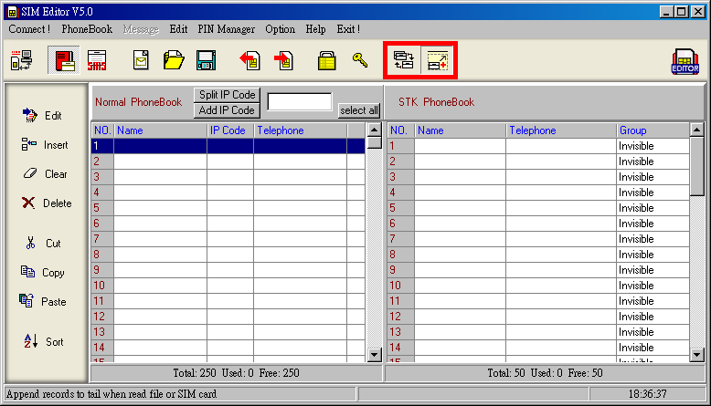
- Replace --- Замена существующих данных загружаемыми.
- Append --- Добавление загружаемых данных после уже существующих.
Шаг 3: После выбора опции режима загрузки, загрузите необходимые данные:

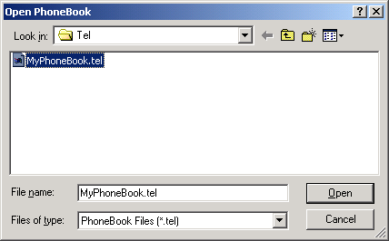

Работа с записями телефонной книги
Шаг 1: Создайте новую или выберите существующую запись:

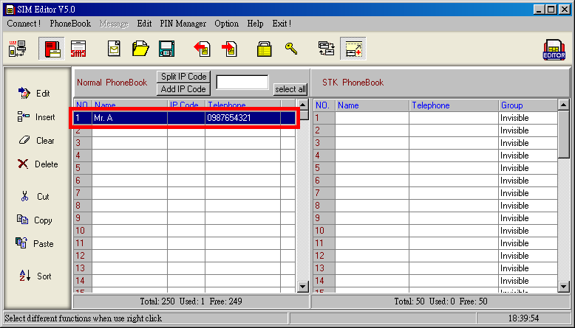
Шаг 2: Перетащите её в правую область программы:

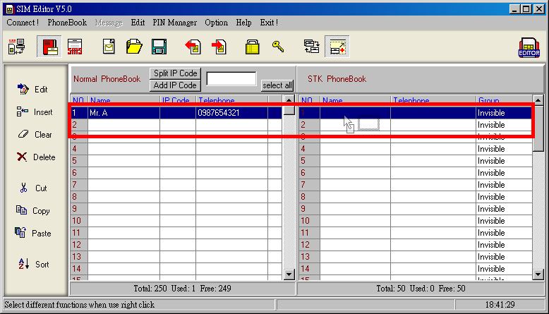

Шаг 3: Копирование завершилось успешно, Вы видите ту же самую запись справа:

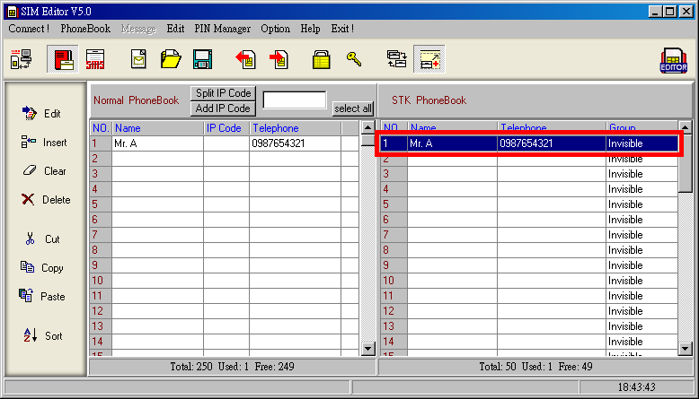

Шаг 4: Запишите данные на SIM-карту или сохраните в файл:

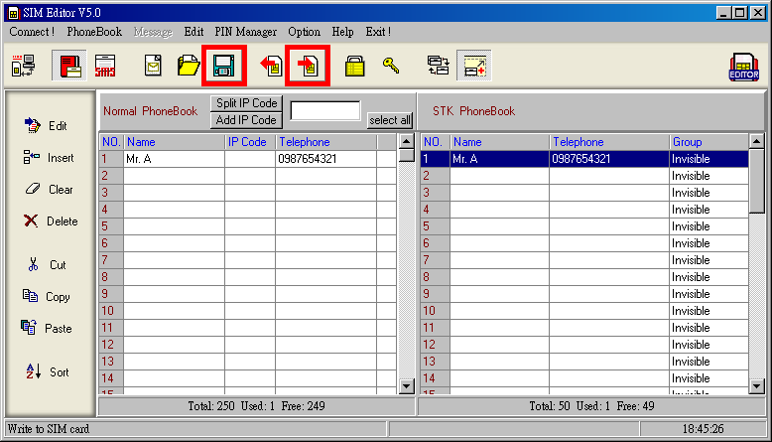

- Работа с SMS.
Описание функциональности различных пунктов меню:
Пункт меню | Описание
Message | Меню работы с короткими сообщениями SMS
New | Создать новые SMS
Open | Открыть файл с сообщениями SMS
Save As | Сохранить файл с сообщениями SMS
Save To Text File | Сохранить сообщения SMS в текстовый файл
Read From SIM Card | Прочитать сообщения SMS с SIM-карты
Write To SIM Card | Записать сообщения SMS на SIM-карту
Edit | Меню редактирования SMS
Edit | Редактировать SMS
Insert | Вставить новое сообщение SMS
Clear | Очистить SMS
Delete | Удалить SMS
Cut | Вырезать SMS в буфер обмена
Copy | Скопировать SMS в буфер обмена
Paste | Вставить SMS из буфера обмена
Select All | Выделить все SMS
Tool Bar | Ускоренный доступ к SMS
New | Создать новые SMS
Open | Загрузить файл с сообщениями SMS с диска
Save As | Записать сообщения SMS в файл с другим именем
Read From SIM Card | Прочитать сообщения SMS с SIM-карты
Write to SIM card | Записать сообщения SMS на SIM-карту
Replace | Заменить существующие SMS
Append | Добавить к существующим SMS
Sort | Сортировка по заданным условиям

Шаг 1: Выберите кнопку редактирования SMS:

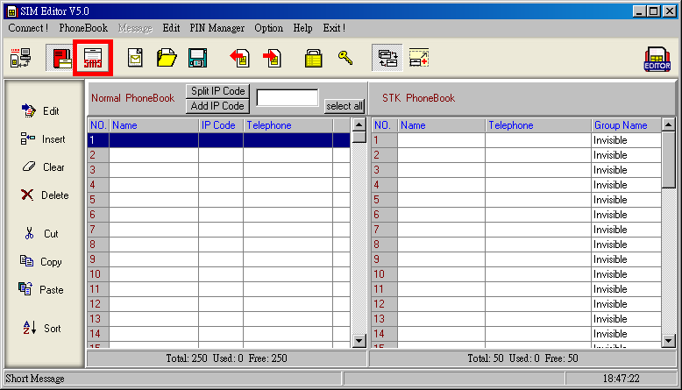

Шаг 2: Нажмите кнопки “Read from SIM card” или ”Read from file” для чтения данных:

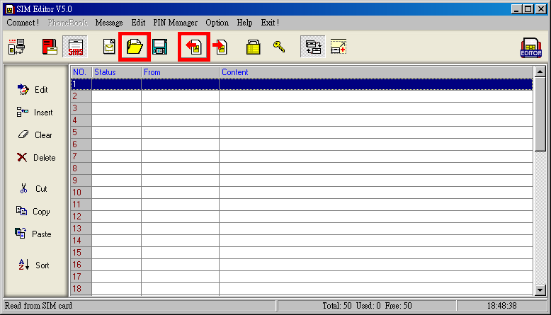
Шаг 3: В разделе программы, работающем с SMS, реализованы функции редактирования, вставки и удаления:
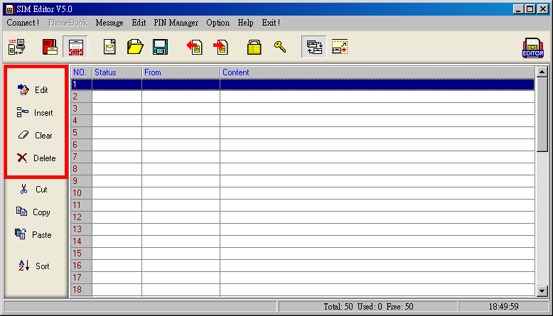
Редактирование — Дважды нажмите на левую кнопку мыши или нажмите на кнопку “Edit” в программе для того, чтобы войти в окно редактирования SMS.
Вставка — Нажмите кнопку “Insert” в программе, чтобы войти в окно добавления SMS.
Очистка — Нажмите кнопку ”Clear” в программе, чтобы очистить текст в окне ввода SMS.
Удаление — Нажмите кнопку “Delete” в программе для удаления SMS.
Шаг 4: После выбора режима вставки или редактирования выберите пункт ”Short Message” (“Короткое сообщение”) в выпадающем меню появившегося окна, после чего Вы сможете редактировать данное сообщение. Также доступны режимы редактирования картинки экранной заставки режима ожидания ”Operator logo” и мелодии звонка “Ring” (только для телефонных аппаратов Nokia):

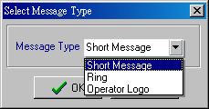
Шаг 4.1: Добавление картинки (только для телефонных аппаратов Nokia)
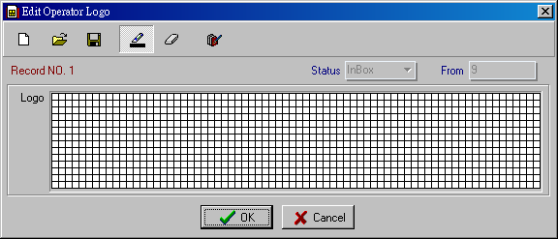
Кнопка New — Удаление текущего содержимого картинки.
Кнопка Open From File — Загрузить картинку из файла.
Кнопка Save As File — Сохранить картинку в файл.
Кнопка Pencil — Редактирование картинки.
Кнопка Erase the pixel —Удаление ненужных точек картинки.
Кнопка Reverse standby logo picture image — Перевернуть картинку.

Шаг 4.2: Добавить мелодию звонка (только для телефонных аппаратов Nokia):
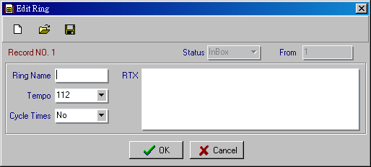

Окно создания мелодии звонка — Создавайте мелодию в нотации RTX, в которой за тоном следует длительность. (Более подробно - см. инструкцию к телефонному аппарату Nokia)
Ring Name (Наименование мелодии звонка) — Введите название мелодии (не более 8-ми символов). Данное имя будет отображаться в телефонном аппарате.
Темп (Tempo) — Выберите темп мелодии звонка.
Количество циклов (Cycle Times) — Выберите количество циклов от 0 до ∞

Описание музыкальной нотации:
Каждый звук состоит из: длительности ноты в музыкальной нотации + ноты + пробела. Не забывайте добавлять пробел для создания завершённой ноты. В сети Интернет имеется в наличии множество готовых мелодий звонка, Вы можете просто вставить готовую мелодию в нотации RTX в окно создания мелодии звонка.

Длительность в музыкальной нотации:
Длительность ноты | Целая | 1/2 | 1/4 | 1/8
Символическое обозначение | 1 | 2 | 4 | 8
Длительность ноты | 1/16 | 1/32 | Точка
Символическое обозначение | 16 | 32 | .
Ноты:
Нота | До | Ре | Ми | Фа | Соль | Ля | Си
Символическое обозначение | C | d | e | f | g | a | B
Нота | До# | Ре# |  | Фа# | Соль# | Ля# | Пауза
Символическое обозначение | #c | #d |  | #f | #g | #a
Такт:
Такт | Стокатто | Обычный | Легато
Символическое обозначение | 3 | 2 | 1

Шаг 5: Нажмите “OK” после завершения редактирования файла, включая мелодии звонка и картинки.

Шаг 6: Запишите данные в карту, в файл, или распечатайте.

- Шаг 6.1: Для того, чтобы окончательно убедиться в том, что данные записаны на карту, считайте с неё данные после записи.
Внимание:
- Для использования созданной Вами картинки-заставки или мелодии звонка, вставьте отредактированную SIM-карту в телефон. Во входящих сообщениях найдите сообщение SMS ”9” (соответствующее заставке) и ”1” (соответствующее мелодии звонка) и перешлите их сами себе обычным способом.
- Экранные заставки допускается посылать только абоненту той же сети.
- Мелодии звонка можно пересылать любым абонентам без ограничений.
- Управление кодами доступа
  - Изменить PIN1:
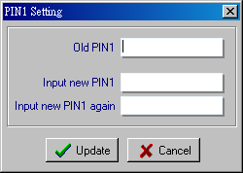
  - Значение PIN1 карты по умолчанию “0000”. Вы можете самостоятельно управлять кодом PIN, используя SIM Editor, в том числе отключить его.
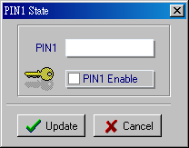
- Системные настройки
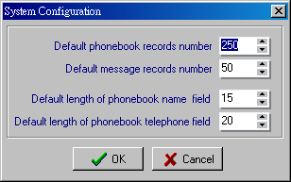
  - Default phone book records number (количество записей в телефонной книге по умолчанию): устанавливается количество записей по умолчанию в телефонной книге. Значение по умолчанию – 250.
  - Default message records number (количество сообщений SMS по умолчанию): устанавливается количество сообщений SMS по умолчанию. Значение по умолчанию – 50.
  - Default length of phonebook name field (значение по умолчанию длины имени в телефонной книге): устанавливается значение по умолчанию длины имени в телефонной книге. Значение по умолчанию - 15.
  - Default length of phonebook telephone field (значение по умолчанию длины номера телефона в телефонной книге): устанавливается значение по умолчанию длины номера в телефонной книге. Значение по умолчанию -20.
- Функционирование данных установок зависит от типа используемой SIM-карты. Если введенные значения оказываются больше ёмкости, поддерживаемой данной SIM-картой, лишние поля и записи будут урезаны.
- Сообщения об ошибках
- Если не удаётся считать данные, убедитесь, пожалуйста, в том, что Вы не забыли нажать “Connect” после того, как Вы вставили карту.
- COM port has been used by another application (COM-порт используется другим приложением). Пожалуйста, закройте другие приложения в процессе использования SIM Editor.
- Убедитесь в том, что Ваша SIM-карта правильно установлена в ридер. Пожалуйста, устанавливайте SIM-карту золотыми контактами вниз и скошенным углом наружу.
- Defective SIM card or contact failure (Неисправная SIM-карта или отсутствие контакта). Пожалуйста, очистите контакты SIM-карты.

Приложение 1：Таблица совместимости моделей телефонов Nokia c мелодиями звонка и экранными заставками, редактируемыми в SIM Editor:
Модель | Редактирование мелодий | Редактирование экранных заставок
3210 | V | V
3310 | V | V
3330 | V | V
5110 |  | V
5130 |  | V
5510 | V | V
6110 | V | V
6130 | V | V
6150 | V | V
6210 | V | V
6250 | V | V
7110 | V | V
8110i | V
8210 | V | V
8310 | V | V
8810 | V | V
8850 | V | V
8890 | V | V
9110 | V | V
9110i | V | V
9210 | V | V

